Statutární město Jablonec nad Nisou, se sídlem Mírové náměstí 3100/19, 466 01 Jablonec nad Nisou, IČO 262 340, zastoupené primátorem města Ing. Milošem Velem
(dále jen pronajímatel)

a

Dům dětí a mládeže Vikýř, Jablonec nad Nisou, Podhorská 49, příspěvková organizace, IČO 75122294, se sídlem Podhorská 946/49, 466 01 Jablonec nad Nisou, vedená u Krajského soudu v Ústí nad Labem, zapsaná v obchodním rejstříku oddíl Pr, vložka 620, zastoupená Bc. Martinou Šípkovou, ředitelkou
jako nájemce na straně druhé

uzavírají ve vzájemné shodě tento

Dodatek č. 1
k nájemní smlouvě č. 442-2008-FaM/OMP
SO/2023/0422
ve smyslu ust. § 2201 a násl. zákona č. 89/2012 Sb., občanský zákoník

I.
Pronajímatel uzavřel dne 27. 6. 2008 s nájemcem Nájemní smlouvu č. 442-2008-FaM/OMP (dále jen jako „smlouva“), jejímž předmětem je pronájem st.p.č. 894, jejíž součástí je budova č.p. 946, vše v k.ú. Jablonec nad Nisou, s výjimkou služebního bytu 1+2 v 1. poschodí objektu, za účelem provozování hlavní a doplňkové činnosti dle zřizovací listiny č.j. 01/2007/ZL/DDM ze dne 8.11.2007.

II.
A) Obě smluvní strany se dohodly na změně výše uvedené smlouvy a to tak, že se předmět nájmu rozšiřuje o prostor umístěný v budově č.p. 4520, která je součástí st.p.č. 3255 v k.ú. Jablonec nad Nisou, v pavilonu A areálu Eurocentra, označený jako místnost S1, vyznačený v situačním nákresu, který je součástí tohoto dodatku.
B) Tento prostor je pronajatý za účelem provozování ekocentra - střediska ekologické výchovy.
C) Nájemce má právo užívat i společné prostory v budově č.p. 4520 v k.ú. Jablonec nad Nisou v rozsahu nezbytném pro řádný chod předmětu nájmu a jeho činnosti.
D) S nájemným bude nájemce platit úhrady za služby spojené s užíváním prostoru uvedeného v čl. II, písm. A), dle výpočetního listu, který vystaví správce nebytového prostoru - odbor technický statutárního města Jablonec nad Nisou, a který je součástí této smlouvy. Spotřebované energie (elektřina a teplo) a vodné, stočné, bude hradit nájemce na základě skutečné spotřeby s tím, že vyúčtování bude provedeno vždy jednou za rok. Spolu se zálohami na energie a vodné, stočné bude nájemce hradit paušální poplatek za ostatní služby spojené s užíváním předmětu nájmu, a to za odpady a ostrahu.
E) Nájemce se zavazuje platit úhrady za služby spojené s užíváním prostoru uvedeného v čl. II, písm. A) ve výši dle vystaveného výpočetního listu v pravidelných měsíčních splátkách, a to vždy nejpozději do 5. dne příslušného kalendářního měsíce na účet pronajímatele č. 19-121451/0100, VS 9351080372 u Komerční banky a. s., pobočka Jablonec nad Nisou.

III.

A) Pronajímatel touto smlouvou přenechává nájemci pronajatý prostor uvedený v čl. II, písm. A), ve stavu způsobilém ke smluvenému užívání a nájemce podpisem této smlouvy převzetí tohoto prostoru ve stavu způsobilém ke smluvenému užívání potvrzuje.
B) Nájemce se zavazuje, že bude hradit drobné opravy a náklady spojené s běžnou údržbou v obdobném rozsahu, jak to bylo určeno pro nájem bytů dle nařízení vlády č. 308/2015 Sb., a to až do výše 5.000 Kč bez DPH za jednu událost.
C) Nájemce je povinen bez zbytečného odkladu písemně oznámit pronajímateli potřebu oprav, které má pronajímatel provést, a umožnit jejich provedení, jinak odpovídá za škodu, která nesplněním této povinnosti vznikla.
D) Nájemce se zavazuje na svou odpovědnost a na své náklady provádět revize všech zařízení ve vlastnictví nájemce, které jsou součástí nebo příslušenstvím předmětu nájmu (např. elektrozařízení, ruční hasicí přístroje apod.), a odstraňovat zjištěné závady na vlastní náklady bez zbytečného odkladu od jejich zjištění, jinak odpovídá za škodu, která nedodržením této povinnosti vznikla. Povinné revize takového majetku nájemce jednou ročně předloží ke kontrole pronajímateli - odboru technickému statutárního města Jablonec nad Nisou, a to vždy nejpozději do 1.12. příslušného roku.
E) Pronajímatel se zavazuje na svou odpovědnost a na své náklady provádět revize všech zařízení, které jsou součástí nebo příslušenstvím předmětu nájmu – výhradně majetek pronajímatele (např. elektroinstalace, hasicí přístroje apod.) a odstraňovat zjištěné závady na vlastní náklady bez zbytečného odkladu od jejich zjištění, jinak odpovídá za škodu, která nedodržením této povinnosti vznikla.
F) Nájemce je oprávněn užívat prostor uvedený v čl. II, písm. A) pouze k účelu smluvenému v tomto dodatku. V případě užívání pronajatého prostoru k jinému než dohodnutému účelu bez předchozího souhlasu pronajímatele, je pronajímatel oprávněn od smlouvy odstoupit.
G) Nájemce je povinen se zdržet jakýchkoliv jednání, která by rušila nebo mohla ohrozit výkon ostatních užívacích a nájemních práv třetích osob v budově č.p. 4520 v k.ú. Jablonec nad Nisou. Zároveň nájemce zodpovídá za to, že svým klientům (hostům, návštěvníkům) umožní vstup pouze do prostoru uvedeného v čl. II, písm. A) a písm. C).
H) Pronajímatel je oprávněn vstupovat do prostoru uvedeného v čl. II, písm. A) za účelem kontroly, zda jej nájemce užívá řádným způsobem a k výše uvedenému účelu. Nájemce je dále povinen umožnit pronajímateli přístup do prostoru uvedeného v čl. II, písm. A) z důvodů dle § 2219 a § 2233 obč. zák. (zejména za účelem provedení potřebné opravy nebo údržby, odečtů teplé vody a energie, zákonných revizí, za účelem prohlídky pronajatého prostoru v době tří měsíců před skončením nájmu.)
CH) Nájemce je povinen dodržovat pravidla provozu zabezpečení budovy č.p. 4520 v k.ú. Jablonec nad Nisou. Nájemce prohlašuje, že se s těmito pravidly seznámil.
I) Pojištění rozšíření předmětu nájmu (jako součást objektu) proti živelným událostem a protipožární ochranu objektu zajistí pronajímatel na vlastní náklady. Pojištění vnitřního vybavení prostoru uvedeného v čl. II, písm. A) zajistí na své náklady nájemce.
J) Úklid prostoru uvedeného v čl. II, písm. A) zajišťuje nájemce na svůj náklad.
K) Nájemce je povinen si zajistit využití nebo odstraňování odpadů vzniklých při jeho činnosti v souladu se zákonem č. 185/2001 Sb. dle systému zavedeného městem Jabloncem nad Nisou pro nakládání s komunálním odpadem (tzv. tříděný odpad). V případě, že pronajímatel zjistí, že ze strany nájemce došlo k porušení povinností uložených zákonem č. 185/2001 Sb., je nájemci oprávněn uložit smluvní pokutu až do výše 1 % ročního nájemného, anebo je oprávněn od této smlouvy odstoupit.
L) Nájemce bere na vědomí, že jednotky Integrovaného záchranného systému jsou oprávněny kdykoliv vstoupit do pronajatých prostorů i bez předchozího uvědomění, za účelem ochrany osob a majetku i za předpokladu nutného poškození majetku.

M) Další ustanovení smlouvy zůstávají beze změn.

IV.
Dodatek č. 1 ke smlouvě nabývá účinnosti dne 1. 1. 2024, nejdříve však dnem uveřejnění v registru smluv v souladu s § 6 odst. 1 zákona č. 340/2015 Sb., o zvláštních podmínkách účinnosti některých smluv, uveřejňování těchto smluv a o registru smluv (zákon o registru smluv).

V.
A) Smluvní strany berou na vědomí, že tento dodatek č. 1 bude zveřejněn v registru smluv podle zákona č. 340/2015 Sb., o zvláštních podmínkách účinnosti některých smluv, uveřejňování těchto smluv a o registru smluv (o registru smluv).
B) Smluvní strany jsou povinny označit údaje ve smlouvě včetně dodatků, které jsou chráněny zvláštními zákony a nemohou být poskytnuty, a to žlutou barvou zvýraznění textu či přímo ve zvláštním ustanovení smlouvy je označit např. jako obchodní, bankovní tajemství nebo jinou utajovanou skutečnost podle zvláštního zákona.
C) Dodatek č. 1 nabývá účinnosti nejdříve dnem uveřejnění v registru smluv v souladu s § 6 odst. 1 zákona č. 340/2015 Sb., o zvláštních podmínkách účinnosti některých smluv, uveřejňování těchto smluv a o registru smluv (zákon o registru smluv).

D) Pronájem nemovitých věcí byl v souladu s ustanovením § 102 odst. 2 písm. m) zákona č. 128/2000 Sb., o obcích, ve znění pozdějších předpisů, schváleno radou města na jejím 36. zasedání konaném dne 19. 10. 2023 usnesením číslo RM/497/2023/A.2.

VI.
Tento dodatek se vyhotovuje ve 2 vyhotoveních, z nichž 1 obdrží pronajímatel a 1 nájemce.

Účastníci shodně prohlašují, že tento dodatek byl sepsán svobodně a vážně, a nikoliv v tísni ani za nápadně nevýhodných podmínek a souhlasí s jeho zněním bez výhrad.

Na důkaz souhlasu s obsahem tohoto dodatku připojují účastníci své podpisy.

Jablonec nad Nisou………….

......................…………..…
Dům dětí a mládeže Vikýř, Jablonec nad Nisou, Podhorská 49, příspěvková organizace
Bc. Martina Šípková
ředitelka

....................................……………….…
statutární město Jablonec nad Nisou
Ing. Miloš Vele
primátor města

Za věcnou správnost:
Ing. Alena Horáková
referent majetkoprávního odboru
Situační nákres:

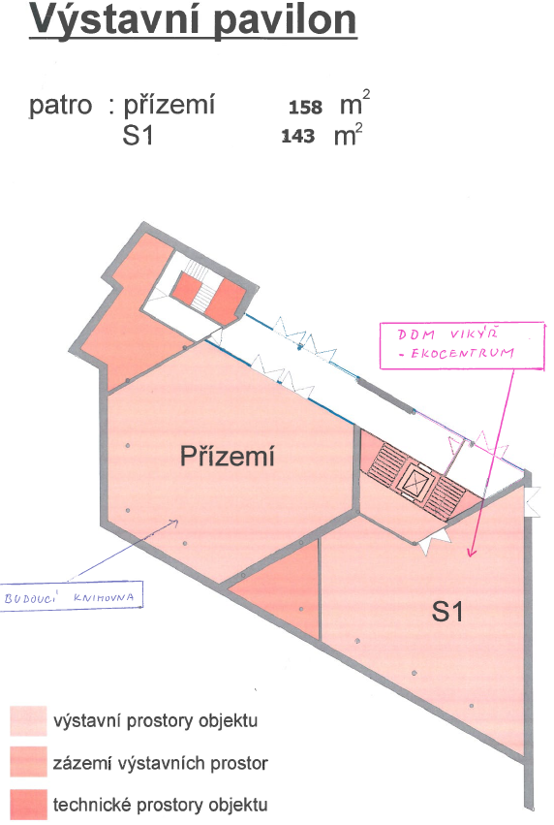

Výpočetní list:

Výpočet:

teplo: záloha vč. DPH 2 651,00 Kč
elektřina: záloha vč. DPH 726,00 Kč
vodné, stočné: záloha 88,00 Kč
odpady, noční ostraha: paušál 198,50 x 301/12 = 394,79 Kč

Měsíční služby zálohy včetně DPH 3 465,00 Kč
Měsíční služby paušál – bez DPH 394,79 Kč

